ИЗО, 2класс
№п/п | Тема | Источники и содержание темы, задание | дата
1 | Рисование на тему «Весенние цветы». Равновесие композиции с помощью ритма и формы предметов.“Язгы чәчәкләр”. ясау | - Вспомним весенние цветы.  2. Рэсем дэфтэренэ язгы чәчәкләр ясау. Отправить- җибәрергә ватсап  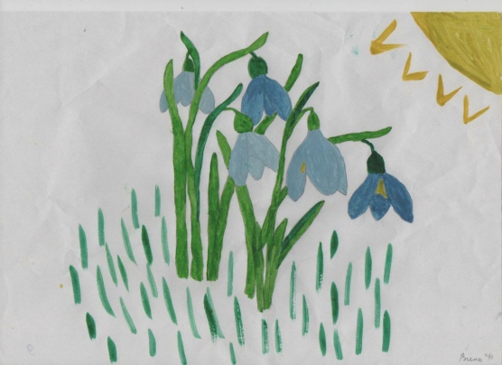  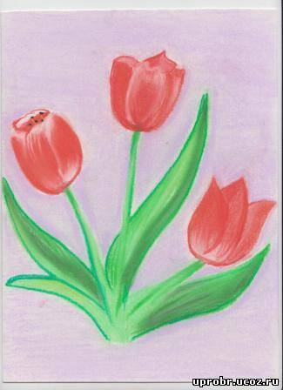  Рэсем дэфтэренэ язгы чәчәк ясау. Отправить- җибәрергә ватсап | 22.04.2020

